智能压力控制器
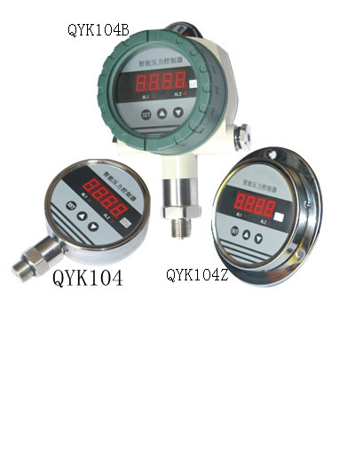

使用说明书

- 概述
智能压力控制器是集压力测量，显示，输出、控制于一体的智能数显压力测控产品。该产品为全电子结构，前端采用带隔离膜充油压阻式压力传感器，由高精度的A/D转换，经微处理器运算处理，现场显示，并输出一路模拟量和两路开关量。
该智能数字压力控制器使用灵活，操作简单，安全可靠。广泛应用于水电，石油，化工，机械，液压等行业，对流体介质的压力进行现场测量显示和控制。
- 特点
◆100标准仪表安装
◆4位LED显示,无视值误差.
◆控制点现场设定。
◆两路控制点继电器输出
◆4~20mA标准信号输出（可选）
- 技术参数:

量程范围 | 0~100MPa | 精度等级 | 0.2%F.S.
过载能力 | 200% | 压力类型 | 表压
稳定性 | ≤0.1% /年 | 电源电压 | 24VDC/220VAC
显示方式 | 0.56"数码管 | 显示范围 | -1999~9999
响应时间 | <30ms | 环境温度 | -20℃~70℃
相对湿度 | ≤80% | 接口材质 | 304不锈钢
- 外形尺寸

- 安装
5.1机械连接：
可以通过压力管接头(M20*1.5)（其他尺寸接头可在订货时说明）直接装在液压管路上。在关键应用场合（如剧烈震动或冲击），压力管接头可以通过微型软管进行机械解耦。
注:量程小于100KPa时必须垂直安装.
5.2电气连接
为了防止电磁干扰的影响应注意以下事项：
●线路连接尽量短
●采用屏蔽线
●尽量避免直接接近引起干扰的用户装置或电器和电子装置的接线
●若用微型软管安装，壳体必须单独接地
- 设置功能
A

AL1H此值为开关1吸合值 AL1F此值为开关1释放值
AL2H此值为开关2吸合值 AL2F此值为开关2释放值
FILt此值为显示滤波系数，防止因压力波动导致显示跳动。滤波系数越大，显示越稳定，但越滞后。3~10可选
END 保存退出
注：开关点由吸合值和释放值组态决定，吸合值大于释放值时为上限报警输出（常开功能），吸合值小于释放值时为下限报警输出（常闭功能）吸合值与释放值的差值为开关点的回差。
例：要设定开关点1为上限报警输出（常开功能）在4Mpa吸和，小于3.95Mpa断开，；开关点2为下限报警输出（常闭功能） 在10Mpa断开，低于9.95Mpa吸和：
进入菜单：设定
AL1H=4.00 AL1F=3.95 AL2H=9.95 AL2F=10.00
●按下“SET”键 ●显示“LOCK” （提示输入密码）
●按▲或▼键输入密码“1”，●按下“SET”键确认
●按▲或▼键上翻或下翻进行菜单选择（AL1H、AL1F、AL2H、AL2F、END）
●按下“SET”键进入所选菜单。●按▲或▼键更改设置
●按下“SET”键确认，若需要，再用▲或▼键选择其他菜单进行修改。
●修改完成后选择“END”，按“SET”键确认保存退出
●若30秒无键按下，则自动退出设置状态，但是不保存所修改的数据。
- 使用须知:
  - 仪表储藏与使用适宜在环境温度为-20℃~70℃,现对湿度小于80%的场合.
  - 仪表接头在连接管路时应同心平服.
  - 仪表连接电源时应参照5.2电气连接进行操作,在确认操作无误后方可接通电源进行运行.
  - 拆卸仪表时，不可对仪表壳体施力。
- 质保
用户在遵守使用和保护规则条件下,仪表自出厂日期起保修一年.一年后的维修在本公司进行。本公司随时欢迎用户来函、来电咨询及提出建议。

